新桥街道中心幼儿园小四班幼儿活动状况记录表
2025.05.26
来园情况：
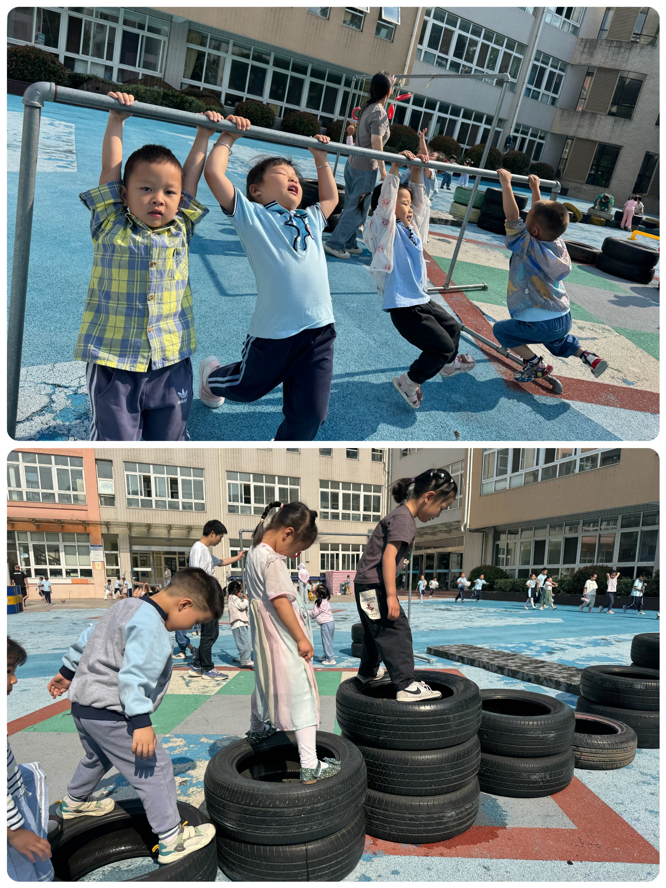
今日我们小四班来园21人,1人事假,2人病假。
刘芊雅、万弘一、李泓硕、黄宇骞、张艺彤、刘瑞麟小朋友能高高兴兴进入班级，整理好自己的物品，并选择今天游戏的区域挂好区域牌。

户外游戏：
今天我们的户外区域是综合体能区，在游戏之前，我们一起讨论了综合体能区可以设置哪些游戏材料，需要注意哪些安全事项。小朋友喝了点水，放松了一下身体后就开始了游戏。有的宝宝在攀爬轮胎、有的宝宝在垫子上翻滚、有的宝宝在跳高、有的宝宝在挑战单杠……大家玩得很开心。

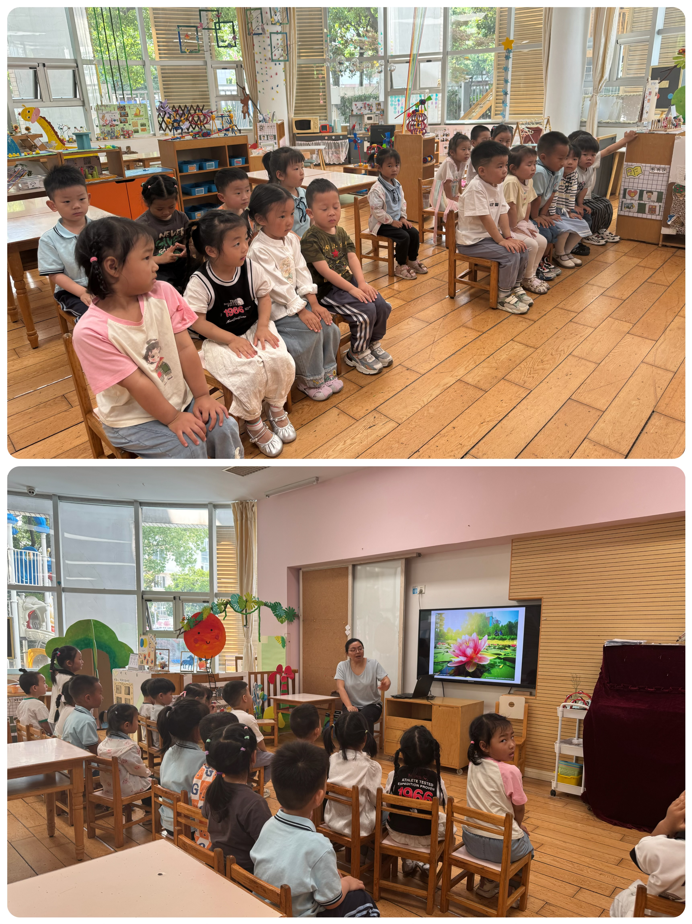
集体活动及生活活动情况：
综合：夏天到了
随着气温逐渐升高，夏天已悄然而至。人们纷纷换上了短袖、短裙、凉鞋，一些消暑降温的食品也应运而生。在炎热的夏天，许多昆虫也出来活动了，青蛙呱呱叫，蚊蝇也到处打转……本次活动主要是引导幼儿了解夏天，知道夏天的主要特征，从而产生对夏天的喜爱之情。在活动中顾奕凯、孙堇禾、代霄、刘语辰、吴锦奕、吴沐泽、李泓硕、黄宇骞、吴沐萱、谌昱昕、高蝶珺、刘芊雅能初步感知夏天的主要特征，发现夏天里身边事物的变化。祝嘉沁、宋陈凯、陆博渊、韩雨彤、万弘一、刘若熙、汤语桐、张艺彤、刘瑞麟喜爱夏天，能尝试用连贯的语句表达自己的观察与感受。

区域游戏
今天区域游戏时间，孩子们根据自己的想法选择了自己喜欢的游戏，并能按照游戏规则进行尝试探索。有的在娃娃家烧菜做饭，给宝宝看病；有的建构区玩磁力片、雪花片，有的在地面建构搭建马路、高楼；还有小朋友在益智区形状游戏、钓鱼游戏；另外，还有些小朋友在玩万能工匠的游戏……每个孩子都沉浸在自己的游戏中，享受着游戏带来的快乐。老师们在旁边观察指导，确保孩子们的游戏安全，同时也在适时地引导孩子们在游戏中学习和成长。

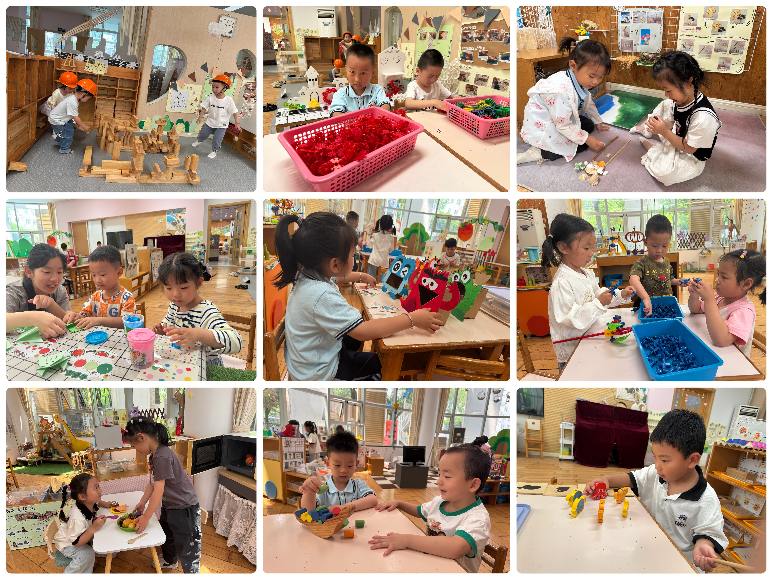
生活活动情况：
1.午餐情况：
今天的午饭吃的是芝麻饭、茭白红烧肉、清炒苋菜、豆腐汤。今天大部分小朋友都能把自己的一份饭菜汤吃完，个别小朋友还能整理好自己的餐桌。饭后小朋友们能在老师的提醒下做好饭后洗手、漱口、擦嘴巴。
2.午睡情况：
午睡时，孩子们都能在老师的提醒下整理好鞋子、叠好裤子，然后盖好被子进行午睡。所有小朋友在12:50左右都睡着了。

家园合作：
动态上的照片，仅作为老师观察时的随拍，并不是所有孩子的照片都会呈现。

